如何养殖鹅，鹅饲料怎么自己配
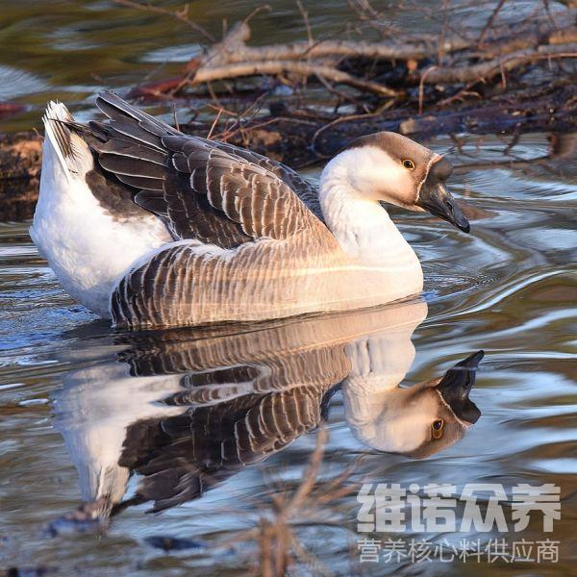
如何养殖鹅，在配制蛋鹅的饲料配方时，原料应选择适口性较好的，可选多种饲料原料进行搭配，让饲料营养更加均衡，从而满足蛋鹅生长所需营养，促进其生长，很多养鹅的养殖户为了节约成本，想到了自己配制鹅饲料。自配鹅料不仅降低养殖成本，还能取得较好的效益，长期使用可使羽毛整齐、蛋壳光亮、种蛋孵化率提高。那么，在产蛋种鹅养殖如何配制饲料呢？下面我们一起来学习一下吧！
一、种鹅产蛋饲料配方：
1.玉米45%，豆饼19%，麸皮15%，米糠15%，骨粉3.2%，酵母粉2%，食盐0.5%，维诺鹅用多维0.1%，维诺霉清多矿0.1%，维诺复合益生菌0.1%。
2.玉米61.3%，豆粕23%，菜粕11.7%，鱼粉1%，酸氢钙1.3%，贝壳粉1.1%，食盐0.3%，维诺鹅用多维0.1%，维诺霉清多矿0.1%，维诺复合益生菌0.1。
种鹅饲料配方
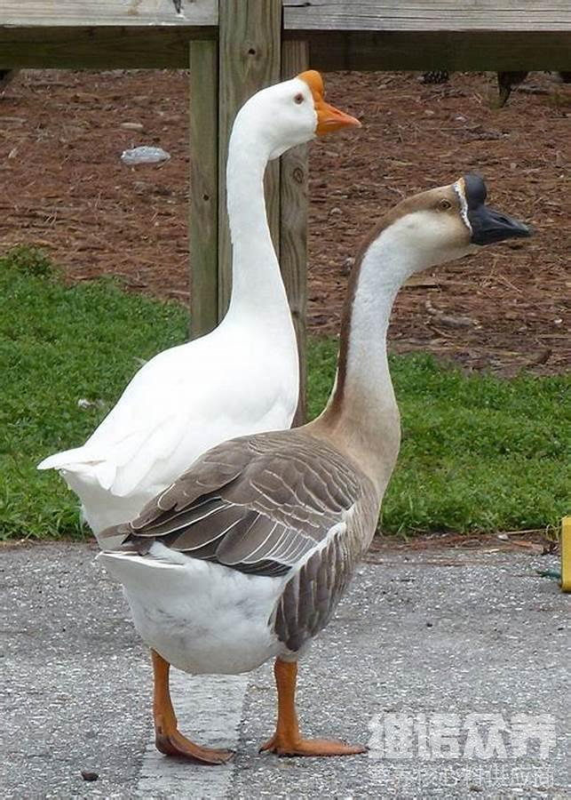
给鹅饲喂的日粮要满足它对营养的需求。鹅是一种经济价值很高的食草水禽，主要提高种鹅饲料利用率，保证机体健康，促进鹅的生长，其实养鹅在除去鹅苗成本外，最大的成本就是饲料，现在自己配制鹅饲料来喂养，也是降低了养殖成本，同时，提高经济效益，鹅用多维强化维生素、微量元素的添加、利用氨基酸平衡成分，提高产蛋率、延长产蛋周期。提高粗饲料的利用效率，使鹅更健康，鹅蛋白质上升。
种鹅饲料配方​
